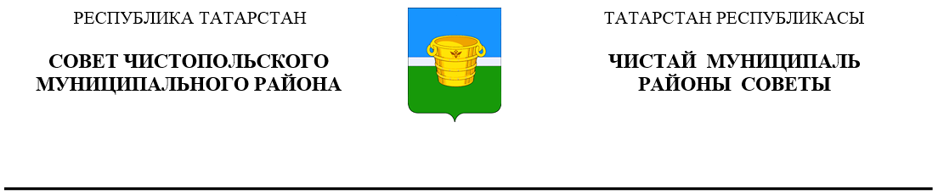
 | Решение |  |  | Карар
21 сентября 2023 года г.Чистополь |  |  | № 25/1

О внесении изменений в решение
Совета Чистопольского муниципального
района Республики Татарстан
от 23.05.2019 №44/3
«О муниципальной службе в
Чистопольском муниципальном районе
Республики Татарстан»

В соответствии с Федеральным законом от 10 июля 2023 года №286-ФЗ «О внесении изменений в отдельные законодательные акты Российской Федерации», Уставом Чистопольского муниципального района Республики Татарстан, Совет Чистопольского муниципального района Республики Татарстан

РЕШИЛ:

1. Внести в Положение о муниципальной службе в Чистопольском муниципальном районе, утвержденное решением Совета Чистопольского муниципального района Республики Татарстан от 23.05.2019г. №44/3 «О муниципальной службе в Чистопольском муниципальном районе Республики Татарстан» 3 (с изменениями, внесенными решениями Совета Чистопольского муниципального района Республики Татарстан от 26 сентября 2019 года №47/3, от 20 января 2020 года №52/2, от 15 декабря 2020 года №3/7, от 11 августа 2021 года №9/3, от 10 марта 2023 года №21/2, от 26 июля 2023 №24/1) следующие изменения:
1.1. в статье 9:
пункт 5 изложить в следующей редакции:
«5. Непринятие муниципальным служащим, являющимся стороной конфликта интересов, мер по предотвращению или урегулированию конфликта интересов является правонарушением, влекущим увольнение муниципального служащего с муниципальной службы, за исключением случаев, установленных федеральными законами»;
пункт 7 изложить в следующей редакции:
«7. Непринятие муниципальным служащим, являющимся представителем нанимателя, которому стало известно о возникновении у подчиненного ему муниципального служащего личной заинтересованности, которая приводит или может привести к конфликту интересов, мер по предотвращению или урегулированию конфликта интересов является правонарушением, влекущим увольнение муниципального служащего, являющегося представителем нанимателя, с муниципальной службы, за исключением случаев, установленных федеральными законами.»;
1.2. Статью 19 дополнить пунктом 1.1 следующего содержания:
«1.1. Муниципальный служащий освобождается от ответственности за несоблюдение ограничений и запретов, требований о предотвращении или об урегулировании конфликта интересов и неисполнение обязанностей, установленных федеральными законами в целях противодействия коррупции, в случае, если несоблюдение таких ограничений, запретов и требований, а также неисполнение таких обязанностей признается следствием не зависящих от него обстоятельств в порядке, предусмотренном частями 3 - 6 статьи 13 Федерального закона от 25 декабря 2008 года N 273-ФЗ «О противодействии коррупции.».
2. Организационному отделу Совета Чистопольского муниципального района опубликовать настоящее решение в установленном порядке, а также разместить на официальном сайте Чистопольского муниципального района в информационно-телекоммуникационной сети «Интернет».
3. Контроль за исполнением настоящего решения возложить на постоянную депутатскую комиссию по вопросам законности, правопорядка и депутатской деятельности Совета Чистопольского муниципального района.
4. Настоящее решение вступает в силу со дня его опубликования.

Глава Чистопольского
муниципального района Д.А. Иванов

